РАСПРОСТРАНЕНИЕ РЕЗОНАНСНЫХ ВОЛН В КВАДРАТНЫХ РЕШЕТКАХ. АНТИПЛОСКАЯ ЗАДАЧА
Н.И.Александрова¹
¹Институт горного дела СО РАН, Новосибирск

PROPAGATION OF RESONANCE WAVES IN A SQUARE LATTICE. AN ANTIPLANE PROBLEM
N.I.Alexandrova¹
¹The Institute of Mininig of the Siberian Branch of the Russian Academy of Sciences, Novosibirsk

The dynamics of a block medium is studied in the pendulum approximation, where it is assumed that the blocks are incompressible, and all the deformations and displacements are due to the compressibility of the interlayers. In this case, a lattice of masses connected together by springs may be considered as a computational model. Within the frames of this model, an antiplane deformation of a two-dimensional square lattice is studied which consists of masses connected by springs with equal stiffness in the both directions. Propagation of disturbances under the action of a concentrated sinusoidal load is studied both numerically and analytically. The results obtained are compared with each other.

Введение
До последнего времени в геомеханике широко применялась теория деформирования породного массива как однородной среды, динамика которой описывается хорошо разработанной линейной теорией распространения упругих волн. На базе этой теории построены методологические основы расчета напряженного состояния горных пород вблизи выработок, обработки сейсмических данных и интерпретации сейсмологической информации в разведочной геофизике и горном деле. Серьезный повод к пересмотру сложившихся взглядов дают исследования последних лет свидетельствующие о необходимости учета в математических моделях, предназначенных для геомеханики и сейсмики, блочного строения горных пород [1]. При этом горный массив рассматривают как систему вложенных блоков разных масштабных уровней, соединенных прослойками, состоящими из более слабых трещиноватых пород. Наличие таких податливых прослоек приводит к тому, что деформирование блочного массива как в статике, так и в динамике происходит в основном за счет их деформации.
В простейшем случае динамику блочной среды изучают в маятниковом приближении, когда считают, что блоки несжимаемы, а все деформации и смещения происходят за счет сжимаемости прослоек [2 - 6]. Расчётной моделью в этом случае может служить решетка масс, соединенных друг с другом пружинами. В рамках этой модели рассматривается антиплоская деформация двумерной квадратной решетки, состоящей из масс величины $M$, соединенных пружинами длины $L$, имеющими одинаковые жесткости $k$ в обоих направлениях. Величины $M , L, k$ приняты за единицы измерения. Исследуется нестационарное распространение возмущений при действии сосредоточенной синусоидальной нагрузки.

Уравнения движения и асимптотическое решение задачи
Уравнения движения масс имеют вид
${\overset{¨}{u}}_{m,n}=u_{m+1,n}+u_{m−1,n}+u_{m,n+1}+u_{m,n−1}−4u_{m,n}+Q(t)$, (1)
Работа выполнена при финансовой поддержке Российского фонда фундаментальных исследований (проект № 08-05-00509) , СО РАН (интеграционный проект № 74).
где $u_{m,n}$ — перемещение масс в направлении, ортогональном плоскости решетки; $m,n$ — номера масс в направлении осей $x,y$; $Q(t)=Q_{0}\text{exp}({iω}_{}t)H(t)δ(m)δ(n)$ — монохроматическая нагрузка частоты $ω_{}$, приложенная в точке с координатами (0,0); $H(t)$ — функция Хевисайда; $δ$ — функция Дирака.
Применяя дискретное преобразование Фурье по переменным $m,n$ и преобразование Лапласа по времени, получаем решение в изображениях
$$u^{{\text{LF}}_{m}F_{n}}=\frac{Q^{{\text{LF}}_{m}F_{n}}}{p^{2}+2(2−\text{cos}q_{x}−\text{cos}q_{y})}, Q^{{\text{LF}}_{m}F_{n}}=\frac{Q_{0}}{p−{iω}_{}}\text{.}$$
Здесь $L$ обозначает преобразование Лапласа по времени с параметром $p$; $F_{m}, F_{n}$ — дискретные преобразования Фурье по $m$ и $n$с параметрами $q_{x}, q_{y}$, соответственно.
Обращая найденное выражение для $u^{{\text{LF}}_{m}F_{n}}$ по $n$, получаем
$u_{n}^{{\text{LF}}_{m}}=\frac{Q_{0}{\left(B−\sqrt{B^{2}−1}\right)}^{\left|n\right|}}{2(p−{iω}_{})\sqrt{B^{2}−1}}$, где $B=\frac{p^{2}}{2}+2−\text{cos}q_{x}\text{.}$
Обратить выражение $u_{n}^{{\text{LF}}_{m}}$ в явном виде не представляется возможным. Будем искать асимптотическое поведение возмущений при бесконечно большом времени с начала процесса.
Дисперсионное соотношение, определяющее распространение в такой системе гармонических волн, имеет вид:
$ω=\sqrt{4−2\text{cos}q_{x}−2\text{cos}q_{y}}$.
Как показано в [7], для данной решетки масс существуют две резонансные частоты: $ω_{1}=2$ ($q_{y}=±π±q_{x}$) и $ω_{2}=2\sqrt{2}$ ($q_{y}=±q_{x}=±π$), причем если $ω_{2}$ соответствует границе полос пропускания ($ω<ω_{2}$) и запирания ($ω>ω_{2}$) и имеет аналог в одномерном случае, то $ω_{1}$ находится в полосе пропускания и аналога в одномерном случае не имеет. Исследуем поведение возмущений при действии монохроматической нагрузки с частотой $ω_{}=2$. Положим $ω_{}=2$ и $p=s+{iω}_{}$. Тогда
$u_{n}^{{\text{LF}}_{m}}≈\frac{{\text{iQ}}_{0}(−1)^{n+1}e^{i\left|q_{x}n\right|}}{2s\sqrt{{\text{sin}}^{2}q_{x}+4\text{is}\text{cos}q_{x}}}$ при $s→0$
Здесь и далее формула $v(z)≈w(z)$ при $z→z_{0}$ означает, что $\underset{z→z_{0}}{\text{lim}}\left[v(z)−w(z)\right]=0$.
По формуле обращения для преобразования Фурье получим
$u_{m,n}^{L}≈\frac{{\text{iQ}}_{0}(−1)^{n+1}}{2πs}\int_{0}^{π}{\frac{\text{cos}(q_{x}\left|m\right|)\text{exp}({\text{iq}}_{x}\left|n\right|)}{\sqrt{{\text{sin}}^{2}q_{x}+4\text{is}\text{cos}q_{x}}}}{\text{dq}}_{x}$ при $s→0$. (2)
Асимптотика интегралов (2) при $s→0$, что соответствует $t→∞$ в пространстве оригиналов, имеет следующий вид [8]:
а) если $\left|m\right|+\left|n\right|$ — четное, то
$u_{0,0}^{L}(s)≈−\frac{{\text{iQ}}_{0}}{2πs}\text{ln}\frac{4}{s}, u_{0,0}(t)≈\frac{{\text{iQ}}_{0}}{2π}\left[\text{ln}(4t)+γ\right],$ (3)
$u_{m,m}^{L}(s)≈−\frac{{\text{iQ}}_{0}(−1)^{m}}{2πs}\left(\text{ln}\left(s\left|m\right|\right)+γ\right) , u_{m,m}(t)≈\frac{{\text{iQ}}_{0}(−1)^{m+1}}{2π}\text{ln}\frac{t}{\left|m\right|} , m≠0$, (4)
$\begin{aligned}u_{m,n}^{L}(s)≈\frac{{\text{iQ}}_{0}(−1)^{n+1}}{2πs}\left(\text{ln}\left(s\left|m^{2}−n^{2}\right|\right)+2γ\right) , \left|m\right|≠\left|n\right| \\ u_{m,n}(t)≈\frac{{\text{iQ}}_{0}(−1)^{n+1}}{2π}\left(\text{ln}\frac{t}{\left|m^{2}−n^{2}\right|}−γ\right) , \left|m\right|≠\left|n\right|\end{aligned}$, (5)
где $γ=0\text{.}\text{577}\text{.}\text{.}\text{.}$ — постоянная Эйлера;
б) если $\left|m\right|+\left|n\right|$ — нечетное, то
$u_{m,n}^{L}(s)≈\frac{Q_{0}(−1)^{ν+1}}{4s} , u_{m,n}(t)≈\frac{Q_{0}(−1)^{ν+1}}{4} \text{.} ν=\text{max}(\left|m\right|, \left|n\right|) \text{.}$ (6)
Формулы (3), (6) совпадают с полученными в работе [7]. Формулы (4), (5) в работе [7] имеют другой вид
$u_{m,m}(t)≈\frac{{\text{iQ}}_{0}(−1)^{m+1}}{2π}\left(\text{ln}\frac{4t}{\left|m\right|}+γ−2\right) , (m≠0)$, (7)
$u_{m,n}(t)≈\frac{{\text{iQ}}_{0}(−1)^{n+1}}{2π}\left(\text{ln}\frac{\text{16}t}{\left|m^{2}−n^{2}\right|}+γ−4\right) , (m≠n)$, (8)
Разность правых частей в формулах (4), (7) равна
${Δu}_{m,m}=\frac{{\text{iQ}}_{0}(−1)^{m+1}}{2π}\left| \text{ln}4+γ−2\right| ≈\frac{{\text{iQ}}_{0}(−1)^{m+1}0\text{.}\text{0365}}{2π}$.
Таким образом, абсолютная погрешность между этими двумя решениями при $n=m$ постоянна, относительная погрешность при $t→∞$ стремится к нулю. Аналогичная ситуация имеет место и при $n≠m$: разность правых частей в формулах (5), (8) в два раза больше чем при $n=m$ и равна
${Δu}_{m,n}=\frac{{\text{iQ}}_{0}(−1)^{m+1}}{2π}\left|2\text{ln}4+2γ−4\right| ≈\frac{{\text{iQ}}_{0}(−1)^{m+1}0\text{.}\text{073}}{2π}$.
Анализ формул (2) – (6), показывает, что при локальном синусоидальном воздействии с частотой $ω_{}=2$ резонансное распространение волны содержит ярко выраженную пространственную направленность: основная часть энергии оказывается сосредоточенной вдоль диагоналей [7].

Численное решение и сравнение с аналитическими результатами
Уравнение (1) решается методом конечных разностей по явной схеме
$u_{m,n}^{r+1}−2u_{m,n}^{r}+u_{m,n}^{r−1}=τ^{2}\left(u_{m+1,n}^{r}+u_{m−1,n}^{r}+u_{m,n+1}^{r}+u_{m,n−1}^{r}−4u_{m,n}^{r}+Q^{r}\right)$, (9)
$Q^{r}=Q_{0}\text{sin}(ω_{}rτ)δ(m)δ(n), r≥0$.
Здесь $t=rτ$, где $τ$ — шаг по времени разностной сетки, $r$ — номер слоя по времени.
На рис. 1 представлены результаты численных расчетов перемещений по схеме (9) в зависимости от координат решетки $m,n$ при нестационарном воздействии синусоидальной нагрузки с резонансной частотой $ω_{}=2$ ($τ=0\text{.}\text{07}, t=\text{140}$). Видно преимущественное распространение коротковолновых возмущений в диагональных направлениях. Это так называемые «звездные волны» [7]. Резонансный процесс на частоте $ω_{}=2\sqrt{2}$ выраженной направленности не имеет. Концентрические круги на рис. 1 соответствуют низкочастотным маятниковым волнам [3 - 6]. Эти волны, так же как и в однородной среде, распространяются во всех направлениях с одной и той же фазовой и групповой скоростью $c=1$.
На рис. 2 представлены осциллограммы перемещений в различных точках решетки, полученные конечно-разностным методом при синусоидальном сосредоточенном воздействии с частотой $ω_{}=2$ ($τ=0\text{.}\text{07}$). Пунктирные линии соответствуют асимптотикам (3) — (6). Видно, что при $t<\text{400}$ асимптотики являются огибающими численных решений, осциллирующих с частотой $ω=2$. При больших временах с начала процесса ($t>\text{400}$) численные результаты и аналитические расходятся.

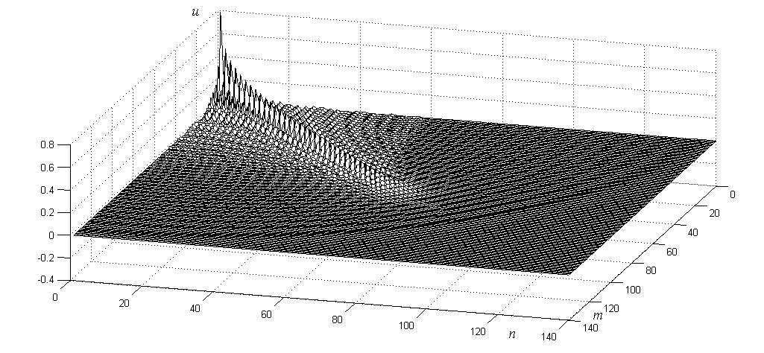
Рис. 1. Перемещение при воздействии с резонансной частотой $ω_{}=2$

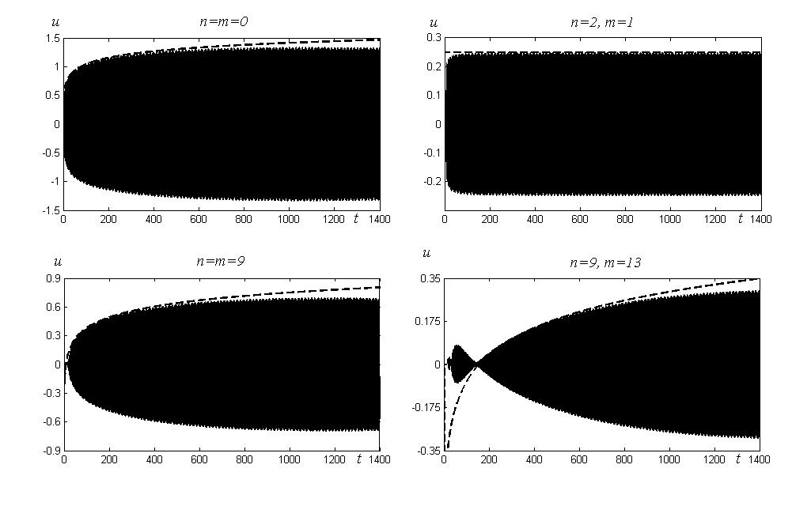Рис. 2. Осциллограммы перемещений при $ω_{}=2$

Анализ конечно-разностной схемы показывает, что для численной схемы зависимость частоты от волновых чисел имеет следующий вид
$ω=\frac{1}{τ}\text{arccos}\left[1−τ^{2}\left(2−\text{cos}q_{x}−\text{cos}q_{y}\right)\right]$.
Как следует из этого выражения, резонансная частота, соответствующая $ω=2$ ($q_{y}=±π±q_{x}$), определяется формулой
$ω=\frac{1}{τ}\text{arccos}\left(1−2τ^{2}\right)$. (10)
На рис. 3-5 представлены осциллограммы перемещений, рассчитанные при действии синусоидальной нагрузки с частотой (10): $ω_{}=2\text{.}\text{001637}\text{.}\text{.}\text{.}, τ=0\text{.}\text{07}$. Пунктир соответствует асимптотике (3) — (6). Толстая сплошная линия соответствует асимптотике (7), (8). Как видно, в этом случае асимптотика (3) — (6) с большой точностью описывает огибающую численного решения. Анализ формул (3) — (6) и рис. 3-5, показывает, что время наступления соответствия численного решения и асимптотики зависит от координат точки в решетке: при $m=n=0$ — $t≈1$; при $m=n≠0$ — $t≈\left|m\right|$; при $\left|m\right|≠\left|n\right|$ ($\left|m\right|+\left|n\right|$— четное) — $t≈e^{γ}\left|m^{2}−n^{2}\right|$. Видно, что различие между асимптотиками (4) и (7) при $m=n$ (рис. 4) незначительно. При $m≠n$ (рис. 5) расхождение между двумя решениями увеличивается. Относительная погрешность при $n=9, m=\text{13}$ составляет ~ 3.5% при $t=\text{1400}$.

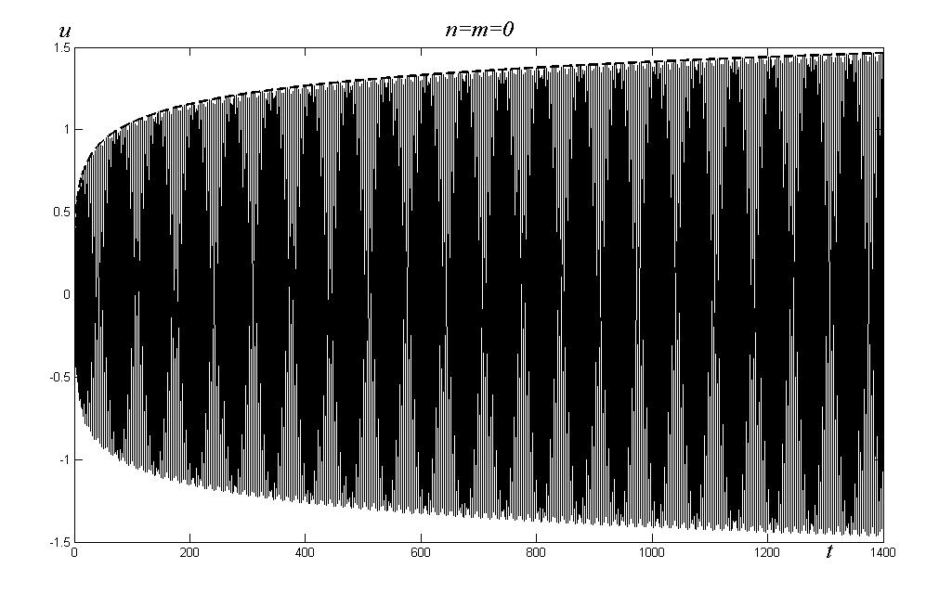
Рис. 3. Осциллограмма перемещений при $ω_{}=2\text{.}\text{001637}\text{.}\text{.}\text{.}$

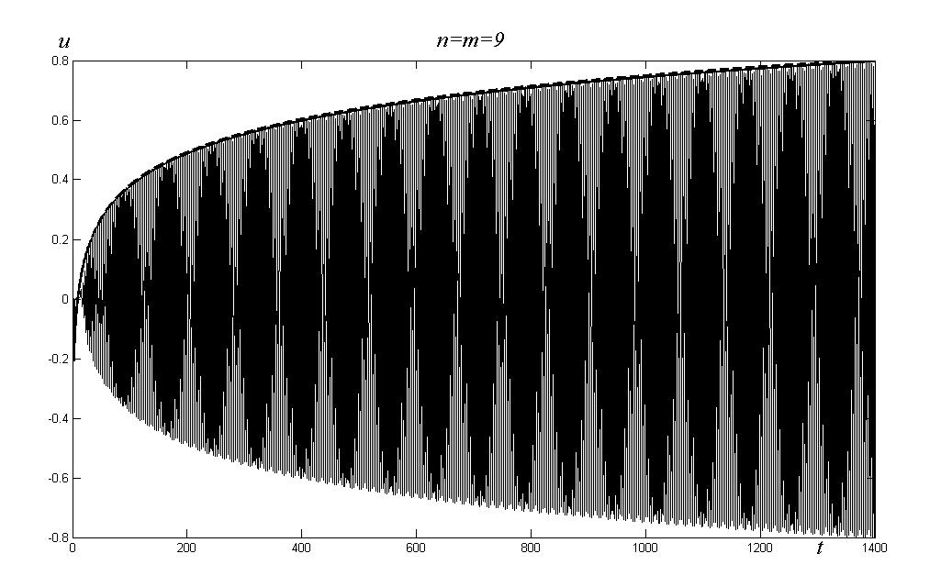
Рис. 4. Осциллограмма перемещений при $ω_{}=2\text{.}\text{001637}\text{.}\text{.}\text{.}$

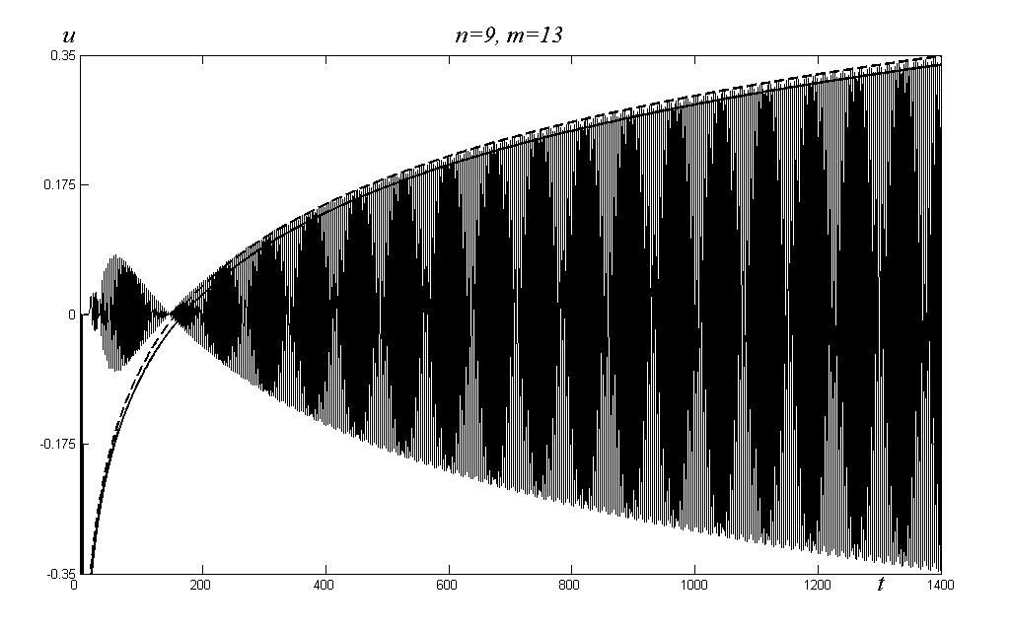
Рис. 5. Осциллограмма перемещений при $ω_{}=2\text{.}\text{001637}\text{.}\text{.}\text{.}$

Заключение
При нестационарном монохроматическом сосредоточенном воздействии с резонансной частотой $ω_{}=2$ на квадратную решетку масс, соединенных пружинами, в системе возникает рост амплитуды осцилляций высокочастотных возмущений пропорционально $\text{ln}t$ при $t→∞$, причем преимущественное распространение коротких волн происходит в диагональном направлении. Проведенное сравнение численных и аналитических решений показывает, что асимптотическое решение с большой точностью описывает огибающую осцилляций конечно-разностного решения, и соответствие этих решений наступает при конечном времени воздействия и зависит от координат точек решетки.

Список литературы
- Садовский М. А. О естественной кусковатости горных пород // Доклады АН СССР. 1979. Т.247. № 4. С.829-832.
- Курленя М. В., Опарин В. Н., Востриков В. И. О формировании упругих волновых пакетов при импульсном возбуждении блочных сред. Волны маятникового типа $U_{μ}$ // ДАН СССР. 1993. Т.333. № 4.
- Александрова Н. И. О распространении упругих волн в блочной среде при импульсном нагружении // ФТПРПИ. 2003. № 6. С.38-47.
- Александрова Н. И., Черников А. Г., Шер Е. Н. О затухании маятниковых волн в блочном массиве горных пород // ФТПРПИ. 2006. № 5. С.67-74.
- Александрова Н. И., Шер Е. Н., Черников А. Г. Влияние вязкости прослоек на распространение низкочастотных маятниковых волн в блочных иерархических средах // ФТПРПИ. 2008. № 3. C.3-13.
- Александрова Н. И., Шер Е. Н. Распространение волн в двумерной периодической модели блочной среды. Ч.1: Особенности волнового поля при действии импульсного источника // ФТПРПИ. 2010. № 6. C.60-72.
- Ayzenberg-Stepanenko M. and Slepyan L. Resonant-frequency primitive waveforms and star waves in lattices // Journal of Sound and Vibration. 2008. Vol.313. P.812-821.
- Alexandrova N. Problem 11462 // Am. Math. Mon. 2009. Vol.116. No.9. P.844.

